United Hackers Informática
RT 006-01

Descrição dos Testes do Software
Merci 1.0

Autores: Equipe United Hackers

Belo Horizonte - MG
Abril de 2001

Revisões anteriores

Não aplicável.

Descrição dos Testes do Software

Sumário
Revisões anteriores 2
Descrição dos Testes do Software 3
Sumário 3
1 Planos de testes 4
1.1 Plano de testes de aceitação 4
1.1.1 Identificador do plano de testes 4
1.1.2 Introdução 4
1.1.3 Itens a testar 5
1.1.4 Aspectos a testar 6
1.1.5 Aspectos que não serão testados 6
1.1.6 Abordagem 6
1.1.7 Critérios de completeza e sucesso 7
1.1.8 Critérios de suspensão e retomada 7
1.1.9 Resultados dos testes 7
1.1.10 Tarefas de teste 8
1.1.11 Ambiente 9
1.1.12 Responsabilidades 10
1.1.13 Agenda 10
1.1.14 Riscos e contingências 10
1.1.15 Aprovação 11
1.2 Planos de testes de integração 11
1.2.1 Plano de testes de integração da Liberação 1 11
1.2.2 Plano de testes de integração da Liberação 2 11
2 Especificações de testes 11
2.1 Especificação do teste do Caso de uso Gestão de Usuários 11
2.1.1 Identificador da especificação de teste 11
2.1.2 Aspectos a serem testados 11
2.1.3 Detalhes da abordagem 11
2.1.4 Identificação dos testes 12
2.1.5 Critérios de completeza e sucesso 12
2.1.6 Procedimentos de teste 13
2.1.7 Casos de teste 14
2.2 Especificação do teste do Caso de uso Gestão de Fornecedores 19
2.3 Especificação do teste do Caso de uso Gestão de Mercadorias 19
2.4 Especificação do teste do Caso de uso Gestão Manual de Estoque 19
2.5 Especificação do teste do Caso de uso Abertura do Caixa 19
2.6 Especificação do teste do Caso de uso Operação de Venda e Requisito de desempenho Tempo de resposta 20
2.7 Especificação do teste do Caso de uso Emissão de Nota Fiscal 20
2.8 Especificação do teste do Caso de uso Fechamento do Caixa 20
2.9 Especificação do teste do Caso de uso Gestão de Pedidos de Compra 20
2.10 Especificação do teste do Caso de uso Emissão de Relatórios 20

Planos de testes

Plano de testes de aceitação

Identificador do plano de testes
MERCI-PTA-01

Introdução

Objetivos dos testes
Testar a funcionalidade, completeza e correção da implementação do produto Merci 1.0, comparando-o com a respectiva Especificação de Requisitos.

Histórico
A United Hackers Informática especificou e desenvolverá o sistema de informatização de mercearias Merci 1.0, que visa ao suporte informatizado ao controle de vendas, de compras, de fornecedores e de estoque da mercearia Pereira & Pereira Comercial Ltda. A Especificação de Requisitos, o Plano de Desenvolvimento e o Plano da Qualidade desse produto foram apresentados pelo fornecedor em 19/3/99, e aceitos pelo cliente em 23/3/99.

Escopo dos testes
Todos os casos de uso e alguns dos requisitos não funcionais levantados na Especificação de Requisitos serão testados.
Não será testado nenhum aspecto de instalação e configuração do Sistema Gerenciador de Bancos de Dados Relacionais utilizado e das impressoras utilizadas pelo produto.

Referências a documentos relevantes
Número de ordem | Tipo do material | Referência bibliográfica
 | Documentação de desenvolvimento | Especificação dos Requisitos do Software - Projeto Merci Versão 1.0 RT 002-99, United Hackers Ltda.
 | Documentação de desenvolvimento | Plano de Desenvolvimento do Software - Projeto Merci Versão 1.0 RT 003-99, United Hackers Ltda.
 | Documentação de desenvolvimento | Plano da Qualidade do Software - Projeto Merci Versão 1.0 RT 004-99, United Hackers Ltda.
 | Padrão | Wilson de Pádua Paula Filho e Cláudio Ricardo Guimarães Sant’Ana. Manual de Engenharia de Processos de Software - Parte I: Políticas. RT – DCC - 015/1998.
 | Padrão | Wilson de Pádua Paula Filho e Cláudio Ricardo Guimarães Sant’Ana. Manual de Engenharia de Processos de Software - Parte II: Padrões e Modelos. RT – DCC - 016/1998.
 | Livro | IEEE. IEEE Standards Collection - Software Engineering. IEEE, New York - NY, 1994.

Itens a testar
Número de ordem | Item | Comentários
 | Produto Merci 1.0 | O produto deverá estar instalado, juntamente com um banco de dados fictícios, usado exclusivamente para os testes de aceitação.

Aspectos a testar
Número de ordem | Item | Referência às Especificações de Testes
 | Caso de uso Gestão de Usuários | MERCI-ETF-01
 | Caso de uso Gestão de Fornecedores | MERCI-ETF-02
 | Caso de uso Gestão de Mercadorias | MERCI-ETF-03
 | Caso de uso Gestão Manual de Estoque | MERCI-ETF-04
 | Caso de uso Abertura do Caixa | MERCI-ETF-05
 | Caso de uso Operação de Venda | MERCI-ETF-06
 | Requisito de desempenho Tempo de resposta | MERCI-ETF-06
 | Caso de uso Emissão de Nota Fiscal | MERCI-ETF-07
 | Caso de uso Fechamento do Caixa | MERCI-ETF-08
 | Caso de uso Gestão de Pedidos de Compra | MERCI-ETF-09
 | Caso de uso Emissão de Relatórios | MERCI-ETF-10

Aspectos que não serão testados
Número de ordem | Aspecto | Motivo
 | Restrição ao desenho Padrão de Nota Fiscal | Será checada através de inspeção da Notas Fiscais emitidas no teste do caso de uso Emissão de Nota Fiscal
 | Restrição ao desenho Expansibilidade | Será checada através de avaliação da adequação do desenho arquitetônico, em Revisão Técnica.
 | Atributo da qualidade Segurança do Acesso | Será checada, implicitamente, na realização dos testes funcionais.
 | Atributo da qualidade Apreensibilidade | Será checada durante o treinamento do operador de caixa, na atividade de Operação Piloto.

Abordagem
Os testes serão feitos manualmente, executando-se os casos de teste previstos que cada especificação de desenho de teste. O banco de dados deverá estar inicialmente vazio. A ordem dos testes será escolhida de forma a povoar o banco de dados. A verificação do requisito de desempenho será realizada simultaneamente com o teste do caso de uso de Operação de Venda.

Critérios de completeza e sucesso
Número de ordem | Critério
 | Para cada caso de teste, as saídas obtidas são completamente consistentes com as saídas previstas.
 | Todas as inclusões, alterações e exclusões de itens foram adequadamente refletidas no estado do banco de dados.
 | No teste do caso de uso Emissão de Nota Fiscal, o leiaute desta está de acordo com padrão aprovado pela Secretaria da Receita.
 | Os resultados de todas as operações aritméticas são consistentes

Critérios de suspensão e retomada

Critérios de suspensão dos testes
Ocorrência de Falha Geral de Proteção no Windows ou corrupção do banco de dados.

Critérios de retomada dos testes
Correção do código e, se necessário, do desenho, para remoção da causa do erro. Ao ser reiniciado o teste de aceitação, deve ser realizada uma regressão, executando-se novamente todos os casos de teste. O banco de dados será esvaziado.

Resultados dos testes
Serão produzidos os seguintes relatórios:
- um registro do teste;
- um registro de incidente para cada problema ocorrido;
- um relatório resumo do teste.

Tarefas de teste
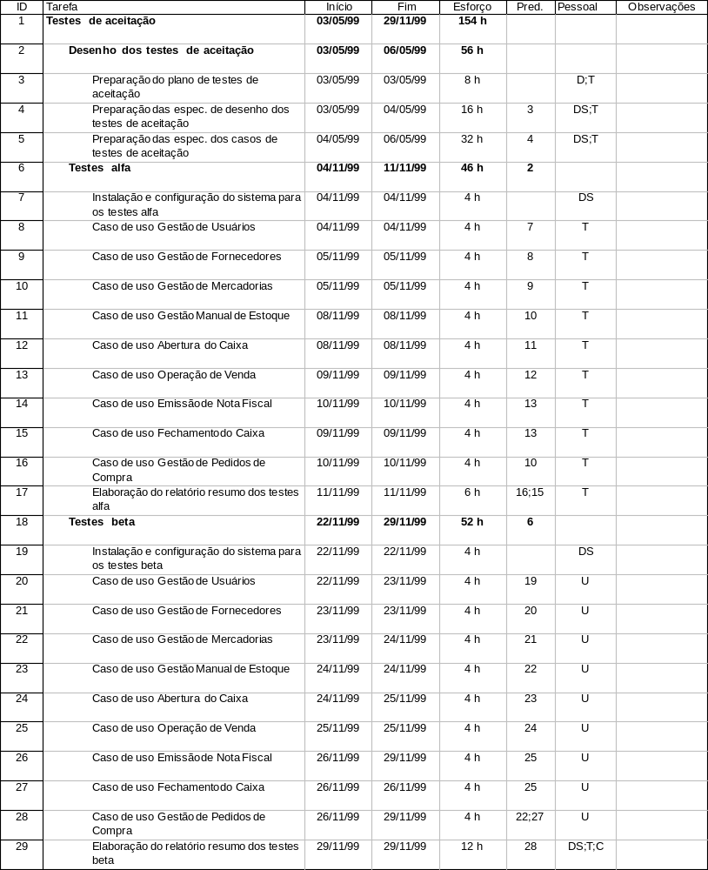

Ambiente

Hardware
Os testes deverão ser executados em um Pentium 133 MHz, com impressora de tecnologia laser ou de jato de tinta, a ser usada para impressão de todos os relatórios, exceto os tickets de venda. Será utilizada uma impressora específica para a emissão dos tickets de venda, configurável como impressora suportada pelo ambiente operacional.

Software
O ambiente operacional a ser utilizado é o Windows 95 (ou compatível). Deve ser utilizado o sistema de gestão de bancos de dados Microsoft Access.

Ferramentas de testes
Rational Visual Test, a ser utilizada apenas em caso de testes de regressão.

Estruturas provisórias de testes
Banco de dados fictício.

Documentos
Número de ordem | Documento necessário
 | Especificação dos Requisitos do Software Projeto Merci Versão 1.0.
 | Descrição dos Testes do Software Projeto Merci Versão 1.0.

Responsabilidades
Número de ordem | Função | Responsabilidades
 | Testador | Planejamento dos testes de aceitação; especificação dos desenhos de teste e dos casos de teste de aceitação; realização dos testes alfa; redação do relatório resumo dos testes alfa; assessoria à elaboração do relatório resumo dos testes beta.
 | Desenvolvedor substituto | Instalação e configuração do sistema para os testes alfa e beta; assessoria ao testador na especificação dos desenhos de teste e dos casos de teste; assessoria à elaboração do relatório resumo dos testes beta.
 | Desenvolvedor | Assessoria ao planejamento dos testes de aceitação.
 | Usuário | Realização dos testes beta; redação do relatório resumo dos testes beta.

Agenda
Vide lista de Tarefas de teste (1.1.10).

Riscos e contingências
Número | Risco | Gravidade | Probabilidade de ocorrência | Impacto previsto | Contramedidas previstas
 | Falta de usuários responsáveis por testes. | Alta | Baixa | Impossibilidade de realizar os testes beta | Cobrar providência do cliente
 | Falta dos equipamentos para testes beta. | Alta | Média | Impossibilidade de realizar os testes beta | Cobrar providência do cliente
 | Falta de inventário das mercadorias para o cadastramento. | Alta | Baixa | Impossibilidade de realizar os testes beta | Cobrar providência do cliente
 | Falta de povoamento inicial das bases de dados. | Alta | Baixa | Impossibilidade de realizar os testes beta | Cobrar providência do cliente

Aprovação
Aprovamos o documento do Plano de Testes de Aceitação do projeto Merci 1.0.
Nome | Organização | Data | Assinatura
Sócrates Botelho | United Hackers | 26/04/01
Metódio Prudente | United Hackers | 26/04/01
Eudóxia Caxias | United Hackers | 26/04/01
João Limão | United Hackers | 26/04/01
Lúcia Malatesta | United Hackers | 26/04/01
Garibaldo Quaglia | United Hackers | 26/04/01
Manuel Pereira | Pereira & Pereira | 28/04/01
Joaquim Pereira | Pereira & Pereira | 28/04/01

Planos de testes de integração

Plano de testes de integração da Liberação 1
A ser preenchido.

Plano de testes de integração da Liberação 2
A ser preenchido.

Especificações de testes

Especificação do teste do Caso de uso Gestão de Usuários

Identificador da especificação de teste
MERCI-ETF-01

Aspectos a serem testados
Número | Requisito | Comentários
 | Caso de uso Gestão de Usuários

Detalhes da abordagem
Serão incluídos quatro usuários, um de cada grupo. Depois, dois usuários serão excluídos, e serão incluídos dois novos usuários, do mesmo grupo destes.
Os casos de teste deverão ser executados na ordem em que são aqui apresentados.

Identificação dos testes

Procedimentos de teste
Número | Procedimento de teste | Identificação do procedimento de teste
 | Inclusão de usuário | MERCI-ETF-01-PT-01
 | Alteração de usuário | MERCI-ETF-01-PT-02
 | Exclusão de usuário | MERCI-ETF-01-PT-03

Casos de teste
Número | Caso de teste | Identificação do caso de teste
 | Exclusão de Caixeiro - 1 | MERCI-ETF-01-CT-01
 | Inclusão de Gerente - 1 | MERCI-ETF-01-CT-02
 | Inclusão de Gestor de Estoque - 1 | MERCI-ETF-01-CT-03
 | Inclusão de Gestor de Compras | MERCI-ETF-01-CT-04
 | Inclusão de Caixeiro - 1 | MERCI-ETF-01-CT-05
 | Exclusão de Gestor de Estoque - 1 | MERCI-ETF-01-CT-06
 | Exclusão de Caixeiro - 2 | MERCI-ETF-01-CT-07
 | Inclusão de Gestor de Estoque - 2 | MERCI-ETF-01-CT-08
 | Inclusão de Caixeiro - 2 | MERCI-ETF-01-CT-09
 | Alteração de Gestor de Estoque - 1 | MERCI-ETF-01-CT-10

Critérios de completeza e sucesso
Número | Critério
 | Todos os usuários incluídos são localizados com nomes e grupos corretos, conforme mostrado por uma operação de pesquisa.
 | Todos os usuários excluídos são corretamente eliminados do banco de dados, conforme mostrado por uma operação de pesquisa.
 | Todos os usuários alterados são localizados com nomes e grupos corretos, conforme mostrado por uma operação de pesquisa.

Procedimentos de teste

Procedimento de teste Inclusão de Usuário
Identificação | MERCI-ETF-01-PT-01
Objetivo | Verificar se a inclusão de um usuário é feita corretamente no Merci.
Requisitos especiais | Nenhum.
Fluxo | - Abrir interface Tela de Usuários.  - Acionar Novo  - Preencher Nome, Login, Senha  - Selecionar Grupo de Usuários  - Acionar Salvar.  - Preencher Login.  - Acionar Pesquisar.

Procedimento de teste Alteração de Usuário
Identificação | MERCI-ETF-01-PT-02
Objetivo | Verificar se a alteração dos dados de um usuário é feita corretamente no Merci. A alteração dos dados de usuário não existente deve gerar a mensagem "Não encontrado".
Requisitos especiais | Nenhum.
Fluxo | - Abrir interface Tela de Usuários.  - Editar Nome, Login, Senha (só campos alterados).  - Selecionar novo Grupo de Usuários.  - Acionar Salvar.  - Editar Login.  - Acionar Pesquisar.

Procedimento de teste Exclusão de Usuário
Identificação | MERCI-ETF-01-PT-03
Objetivo | Verificar se a exclusão de um usuário é feita corretamente no Merci. A exclusão de usuário não existente deve gerar a mensagem "Não encontrado".
Requisitos especiais | Nenhum.
Fluxo | - Abrir interface Tela de Usuários.  - Editar Login.  - Acionar Excluir.  - Confirmar exclusão.  - Preencher Login.  - Acionar Pesquisar.

Casos de teste

Caso de teste Exclusão de Caixeiro - 1
Identificação | MERCI-ETF-01-CT-01
Itens a testar | Exclusão de usuário com o banco de dados de usuários vazio, no Merci.
Entradas | Campo | Valor
Entradas | Nome
Entradas | Login | Caixeiro_01
Entradas | Senha
Saídas esperadas | Campo | Valor
Saídas esperadas | Nome | "Não encontrado".
Saídas esperadas | Grupos do Usuário | <em branco>
Ambiente | Banco de dados de teste.
Procedimento | Exclusão de Usuário - MERCI-ETF-01-PT-03
Dependências | Banco de dados de teste deve estar vazio.

Caso de teste Inclusão de Gerente - 1
Identificação | MERCI-ETF-01-CT-02
Itens a testar | Processamento correto da inclusão de usuário no Merci, com o banco de dados de usuários vazio.
Entradas | Campo | Valor
Entradas | Nome | Gerente_01
Entradas | Login | Gerente_01
Entradas | Grupo de Usuários | Gerente
Entradas | Senha | Xxx
Saídas esperadas | Campo | Valor
Saídas esperadas | Nome | Gerente_01
Saídas esperadas | Grupos do Usuário | Gerente
Ambiente | Banco de dados de teste.
Procedimentos | Inclusão de Usuário – MERCI-ETF-01-PT-01
Dependências | Banco de dados de teste deve estar vazio.

Caso de teste Inclusão de Gestor de Estoque - 1
Identificação | MERCI-ETF-01-CT-03
Itens a testar | Processamento correto da inclusão de usuário no Merci, com o banco de dados de usuários não vazio.
Entradas | Campo | Valor
Entradas | Nome | Gest_Estoque_01
Entradas | Login | Gest_Estoque_01
Entradas | Senha | yyy
Saídas esperadas | Campo | Valor
Saídas esperadas | Nome | Gest_Estoque_01
Saídas esperadas | Grupos do Usuário | Gestor de Estoque
Ambiente | Banco de dados de teste.
Procedimentos | Inclusão de Usuário - MERCI-ETF-01-PT-01
Dependências | Banco de dados de teste deve ter pelo menos um usuário. Por exemplo, pode ter sido executado o caso de teste Inclusão de Gerente - 2 (MERCI-ETF-01-CT-02)

Caso de teste Inclusão de Gestor de Compras
Identificação | MERCI-ETF-01-CT-04
Itens a testar | Processamento correto da inclusão de usuário no Merci, com o banco de dados de usuários não vazio.
Entradas | Campo | Valor
Entradas | Nome | Gest_Compras_01
Entradas | Login | Gest_Compras_01
Entradas | Senha | zzz
Saídas esperadas | Campo | Valor
Saídas esperadas | Nome | Gest_Compras_01
Saídas esperadas | Grupos do Usuário | Gestor de Compras
Ambiente | Banco de dados de teste.
Procedimentos | Inclusão de Usuário - MERCI-ETF-01-PT-01
Dependências | Banco de dados de teste deve ter pelo menos um usuário. Por exemplo, pode ter sido executado o caso de teste Inclusão de Gerente - 2 (MERCI-ETF-01-CT-02)

Caso de teste Inclusão de Caixeiro - 1
Identificação | MERCI-ETF-01-CT-05
Itens a testar | Processamento correto da inclusão de usuário no Merci, com o banco de dados de usuários não vazio.
Entradas | Campo | Valor
Entradas | Nome | Caixeiro_01
Entradas | Login | Caixeiro_01
Entradas | Senha | www
Saídas esperadas | Campo | Valor
Saídas esperadas | Nome | Caixeiro_01
Saídas esperadas | Grupos do Usuário | Caixeiro
Ambiente | Banco de dados de teste.
Procedimentos | Inclusão de Usuário - MERCI-ETF-01-PT-01
Dependências | Banco de dados de teste deve ter pelo menos um usuário. Por exemplo, pode ter sido executado o caso de teste Inclusão de Gerente - 2 (MERCI-ETF-01-CT-02)

Caso de teste Exclusão de Gestor de Estoque - 1
Identificação | MERCI-ETF-01-CT-06
Itens a testar | Processamento correto da exclusão de usuário no Merci. O usuário é cadastrado no banco de dados.
Entradas | Campo | Valor
Entradas | Nome
Entradas | Login | Gest_Estoque_01
Entradas | Senha
Saídas esperadas | Campo | Valor
Saídas esperadas | Nome | "Não encontrado"
Saídas esperadas | Grupos do Usuário | Em branco
Ambiente | Banco de dados de teste.
Procedimentos | Exclusão de Usuário - MERCI-ETF-01-PT-03
Dependências | Deve ter sido executado o caso de teste Inclusão de Gestor de Estoque - 1 (MERCI-ETF-01-CT-03).

Caso de teste Exclusão de Caixeiro - 2
Identificação | MERCI-ETF-01-CT-07
Itens a testar | Processamento correto da exclusão de usuário no Merci. O usuário é cadastrado no banco de dados.
Entradas | Campo | Valor
Entradas | Nome
Entradas | Login | Caixeiro_01
Entradas | Senha
Saídas esperadas | Campo | Valor
Saídas esperadas | Nome | "Não encontrado"
Saídas esperadas | Grupos do Usuário | Em branco
Ambiente | Banco de dados de teste.
Procedimentos | Exclusão de Usuário - MERCI-ETF-01-PT-03
Dependências | Deve ter sido executado o caso de teste Inclusão de Caixeiro - 1 (MERCI-ETF-01-CT-05) .

Caso de teste Inclusão de Gestor de Estoque - 2
Identificação | MERCI-ETF-01-CT-08
Itens a testar | Processamento correto da inclusão de usuário no Merci, quando o usuário foi excluído anteriormente.
Entradas | Campo | Valor
Entradas | Nome | Gest_Estoque_01
Entradas | Login | Gest_Estoque_01
Entradas | Senha | yyy
Saídas esperadas | Campo | Valor
Saídas esperadas | Nome | Gest_Estoque_01
Saídas esperadas | Grupos do Usuário | Gestor de Estoque
Ambiente | Banco de dados de teste.
Procedimentos | Exclusão de Usuário - MERCI-ETF-01-PT-01
Dependências | Deve ter sido executado o caso de teste Exclusão de Gestor de Estoque - 1 (MERCI-ETF-01-CT-06)
.

Caso de teste Inclusão de Caixeiro - 2
Identificação | MERCI-ETF-01-CT-09
Itens a testar | Processamento correto da inclusão de usuário no Merci, quando o usuário foi excluído anteriormente.
Entradas | Campo | Valor
Entradas | Nome | Caixeiro_01
Entradas | Login | Caixeiro_01
Entradas | Senha | www
Saídas esperadas | Campo | Valor
Saídas esperadas | Nome | Caixeiro_01
Saídas esperadas | Grupos do Usuário | Caixeiro
Ambiente | Banco de dados de teste.
Procedimentos | Exclusão de Usuário - MERCI-ETF-01-PT-01
Dependências | Deve ter sido executado o caso de teste Exclusão de Gestor de Estoque - 1 (MERCI-ETF-01-CT-06).
.

Caso de teste Alteração de Gestor de Estoque - 1
Identificação | MERCI-ETF-01-CT-10
Itens a testar | Processamento correto da alteração de dados de usuário no Merci. O usuário deve estar cadastrado no banco de dados
Entradas | Campo | Valor
Entradas | Nome | Gest_Estoque_02
Entradas | Login | Gest_Estoque_01
Entradas | Senha | yyy
Saídas esperadas | Campo | Valor
Saídas esperadas | Nome | Gest_Estoque_02
Saídas esperadas | Grupos do Usuário | Gestor de Estoque
Ambiente | Banco de dados de teste.
Procedimentos | Exclusão de Usuário - MERCI-ETF-01-PT-02
Dependências | Deve ter sido executado o caso de teste Inclusão de Gestor de Estoque - 2 (MERCI-ETF-01-CT-09).
.

Especificação do teste do Caso de uso Gestão de Fornecedores
A ser preenchida.

Especificação do teste do Caso de uso Gestão de Mercadorias
A ser preenchida.

Especificação do teste do Caso de uso Gestão Manual de Estoque
A ser preenchida.

Especificação do teste do Caso de uso Abertura do Caixa
A ser preenchida.

Especificação do teste do Caso de uso Operação de Venda e Requisito de desempenho Tempo de resposta
A ser preenchida.

Especificação do teste do Caso de uso Emissão de Nota Fiscal
A ser preenchida.

Especificação do teste do Caso de uso Fechamento do Caixa
A ser preenchida.

Especificação do teste do Caso de uso Gestão de Pedidos de Compra
A ser preenchida.

Especificação do teste do Caso de uso Emissão de Relatórios
A ser preenchida.

